Общество с ограниченной ответственностью
“1С-Медицина-Регион”
Контракт № 05/21 от 16.02.2021 г.
Рабочая документация

Информационная система управления ресурсами медицинских организаций Тюменской области

Этап 5. Развитие Системы в части специализированных
медицинских учреждений

ПОЛЬЗОВАТЕЛЬСКАЯ ИНСТРУКЦИЯ

ГБУЗ ТО «Областной клинический фтизиопульмонологический центр»
1.1.8. Контрольная карта лечения случая туберкулеза по IV, V режимам химиотерапии
1.1.9. Контрольная карта лечения случая туберкулеза по I, II, III режимам химиотерапии

На 9 листах

г. Тюмень
2021 г.
ООО «1С-Медицина-Регион».
Контракт № 05/21 от 16.02.2021 года на оказание услуг по тиражированию, сопровождению и развитию Информационной системы управления ресурсами медицинских организаций Тюменской области. Этап № 5 «Развитие Системы в части специализированных медицинских учреждений

Содержание
1 Основание разработки инструкции 3
2 Пользовательская настройка Системы 3
3 Пользовательская инструкция 3

1 Основание разработки инструкции
Основанием для разработки данных документов является Контракт № 05/21 от 16.02.2021 г. на оказание услуг по тиражированию, сопровождению и развитию Информационной системы управления ресурсами медицинских организаций Тюменской области, а именно раздел Технического задания (приложение №1 к контракту) п.3.3.4 Этапа № 5 «Развитие Системы в части специализированных медицинских учреждений».

2 Пользовательская настройка Системы
От пользователя никаких настроек системы не требуется.

3 Пользовательская инструкция
Контрольная карта лечения случая туберкулеза по IV, V режимам химиотерапии.
Пользователю необходимо зайти в периферийную базу МИС фтизиопульмонологического центра. Открыть подсистему «Контроль обследования», раздел «Диспансерное наблюдение», выбрать ссылку «Контрольная карта лечения случая туберкулеза по IV, V режимам химиотерапии».
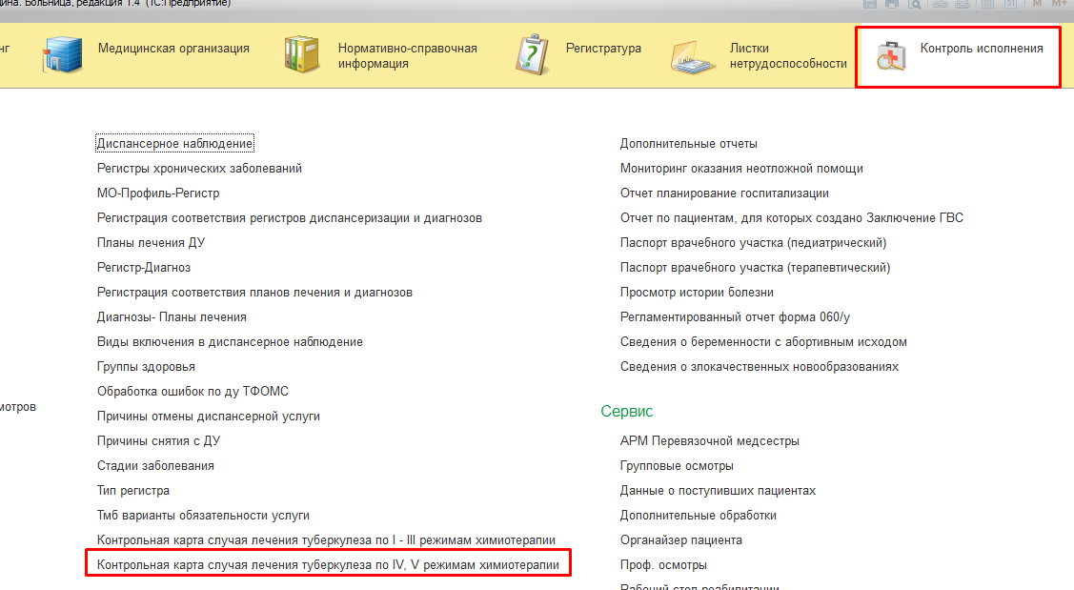
Рисунок 1. Контрольная карта лечения туберкулеза по IV, V режимам химиотерапии
В открывшемся списке документов нажимаем кнопку «Создать».
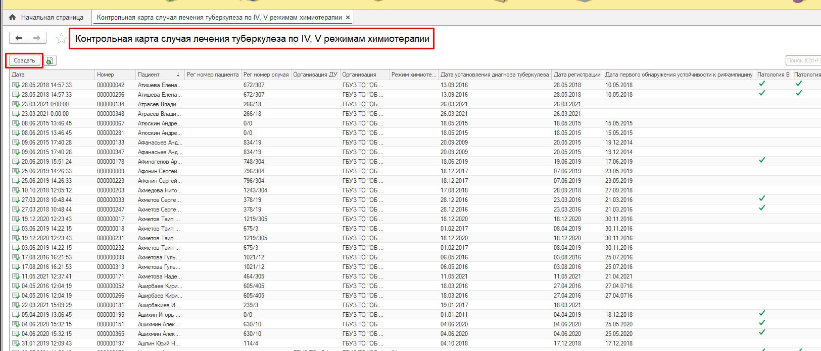
Рисунок 2. Создание документа «Контрольная карта лечения туберкулеза по IV, V режимам химиотерапии»
В открывшемся окне форма документа представлена в виде 4 вкладок. На вкладке «Основное» выбираем из Картотеки пациента, автоматически заполняются данные по пациенту: Дата рождения, Адрес, Телефон, Представитель.
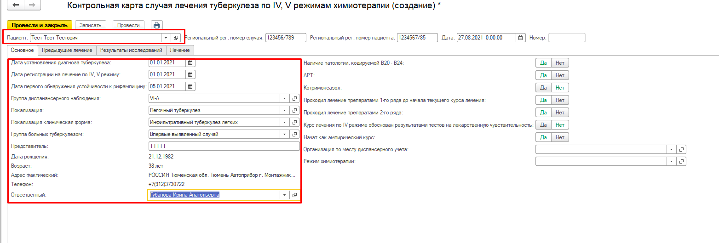
Рисунок 3. Заполнение документа.
На вкладке «Предыдущее лечение» нажимаем кнопку «Заполнить эпизоды лечения», если по пациенту были предыдущие карты лечения, автоматически заполнятся данными.
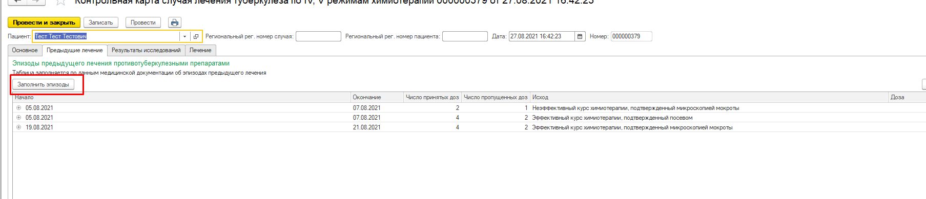
Рисунок 4. Вкладка «Предыдущее лечение»
Далее заполняем вкладку «Результаты исследований» - нажимаем кнопку «Добавить», открывается форма Регистрация результатов исследований, заносим все результаты, ставим месяц, нажимаем кнопку «Провести и закрыть». Также на данной форме есть ссылки «Открыть результаты исследований» по бактериологическим и рентгенологическим исследованиям, при нажатии на которые можно увидеть список всех результатов исследований по пациенту.
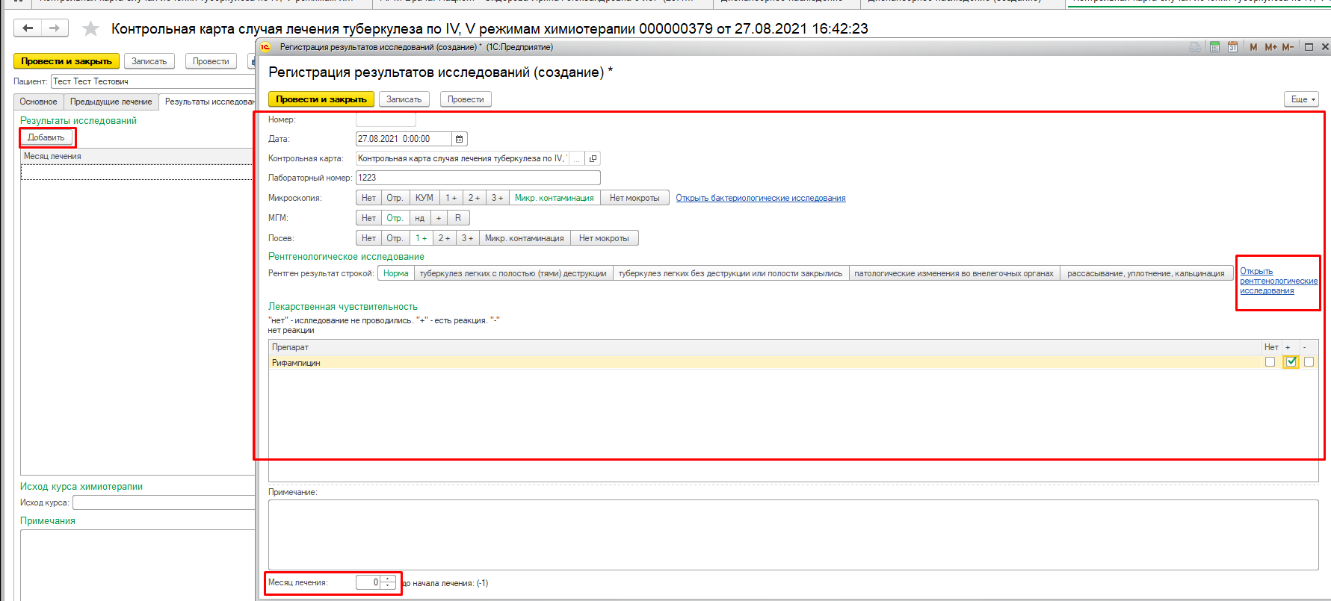
Рисунок 5. «Заполнение исследований пациенту»
Далее поля «Исход заболевания» и «Дата заболевания» заполняются вручную путем выбора значения из справочника «Исходы лечения».
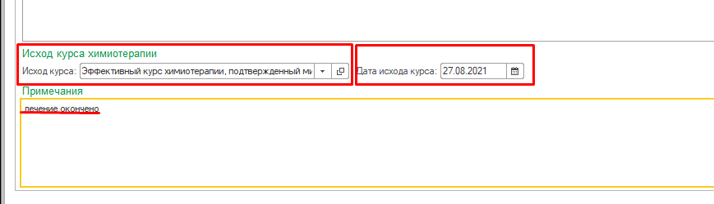
Рисунок 6. Заполнение полей исхода курса
Вкладка «Лечение» представлена в виде табличной части, в левой части указываем, препараты, которые назначаем и доза препарата, в правой части непосредственный прием препарата, который заполняется в виде документа «лечебное мероприятие курса химиотерапии», данный документ создается по кнопке «Добавить» в правой части вкладки «Лечение».
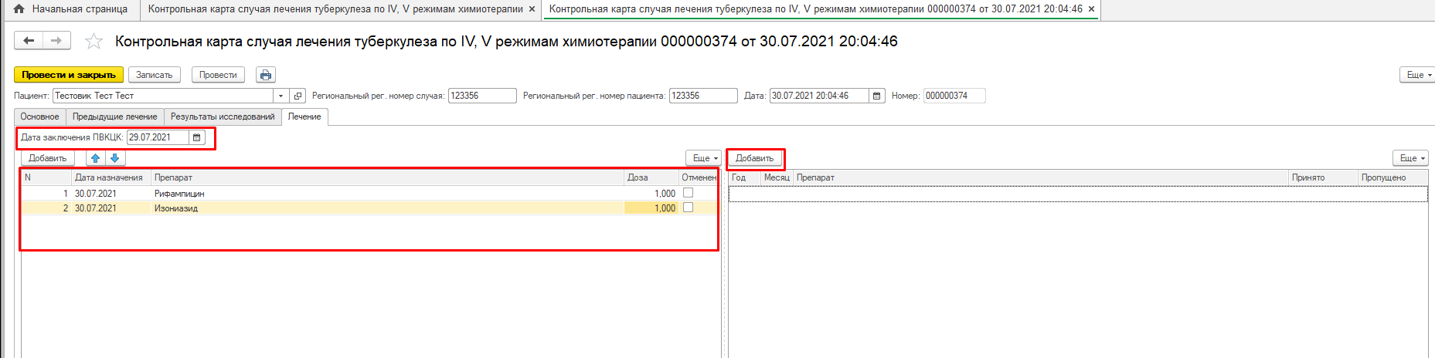
Рисунок 7. Вкладка «Предыдущее лечение»
При нажатии «Добавить» создается документ «Лечебное мероприятияе курса химиотерапии», где указывается дата приема, препарат и доза, дале нажимаем «Записать и провести».
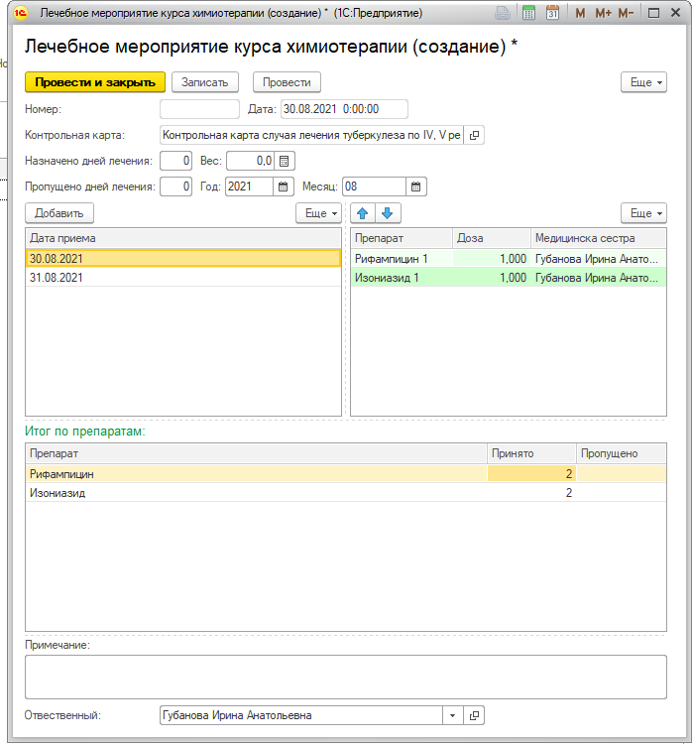
Рисунок 8.Создание лечебного мероприятия химиотерапии.
После заполнения всех необходимых полей нажимаем «Записать» и открываем печатную форму по кнопке «Печать».
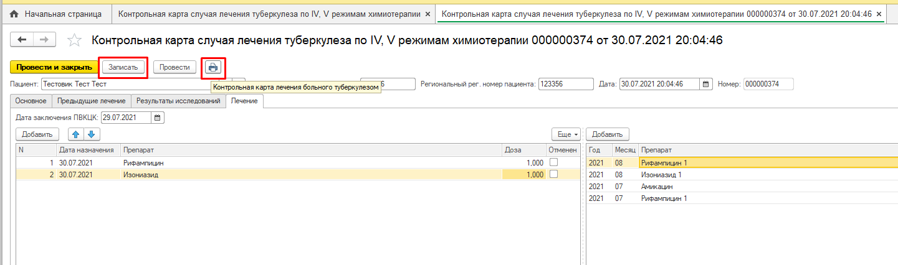
Рисунок 9. Запись карты и печать карты
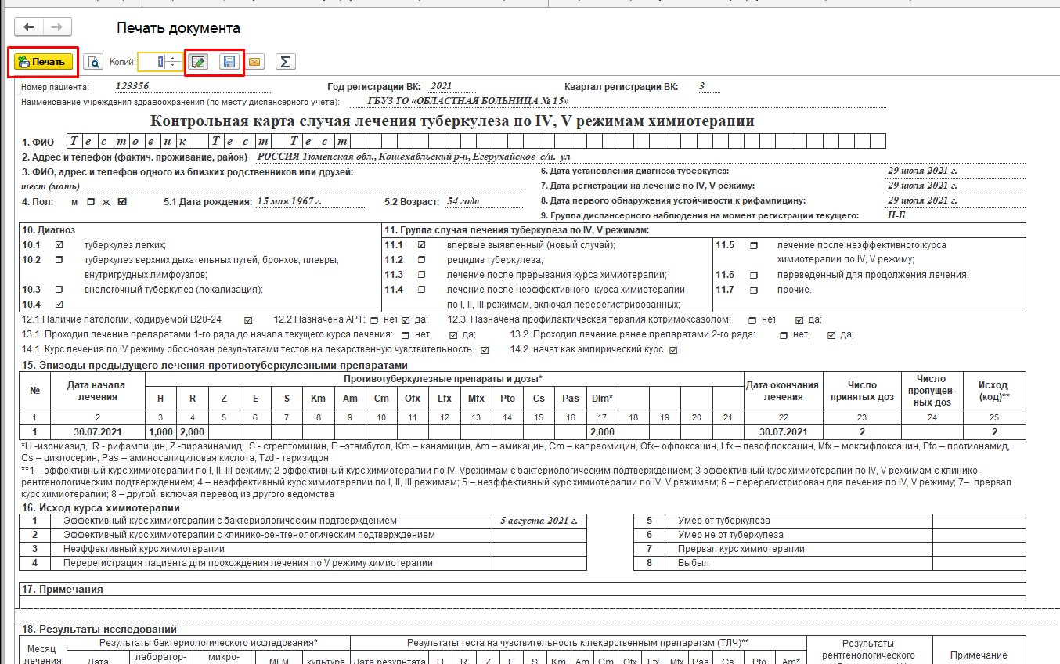
Рисунок 10. Печатная форма документа
Контрольная карта лечения случая туберкулеза по I, II, III режимам химиотерапии
Открыть подсистему «Контроль обследования», раздел «Диспансерное наблюдение», выбрать ссылку «Контрольная карта лечения случая туберкулеза по I, II, III режимам химиотерапии».
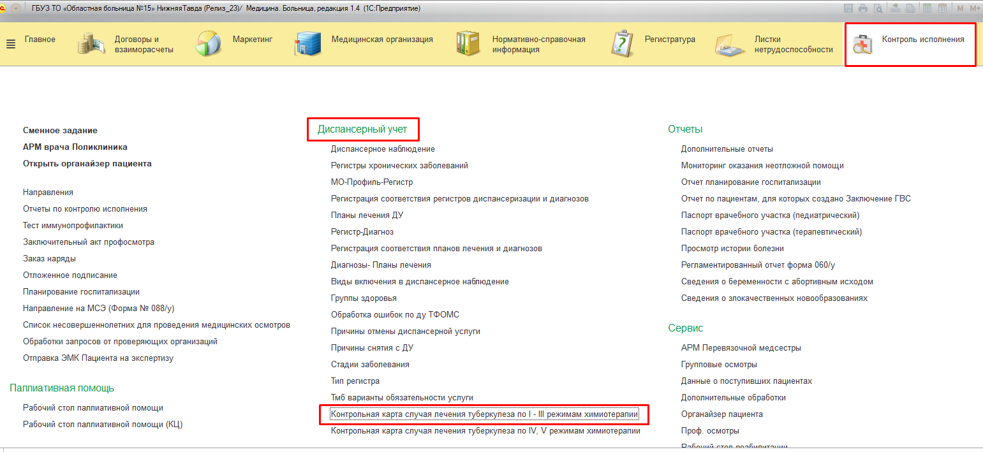
Рисунок 11. Ссылка документа Контрольная карта лечения случая туберкулеза по I, II, III режимам химиотерапии
В открывшемся документе выбираем пациента, вкладка основное по пациенту заполняется автоматически, представитель, проставляем даты возникновения симптомов, дата первого обращения, дата регистрации на ВК.
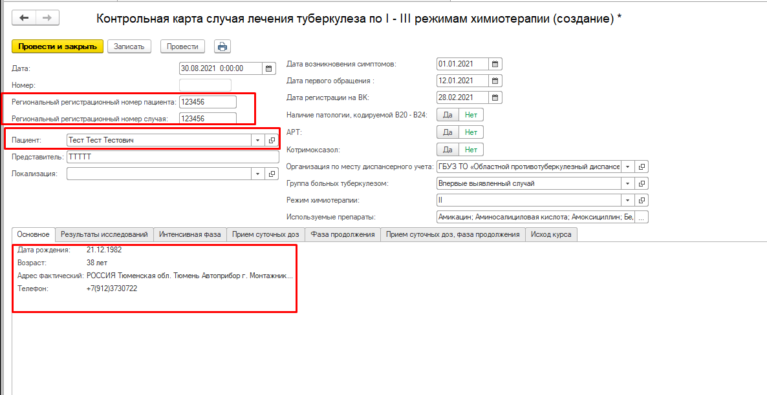
Рисунок 12. Заполнение основных данных по пациенту
Далее заполняем вкладку «Результаты исследований», нажимаем кнопку «Добавить», открывается форма Регистрация результатов исследований, заносим все результаты, проставляем месяц, нажимаем кнопку «Провести и закрыть». Еще на данной форме есть ссылки «Открыть результаты исследований» по бактериологическим и рентгенологическим исследованиям, при нажатии на эти ссылки, можно увидеть список всех результатов исследований по пациенту.
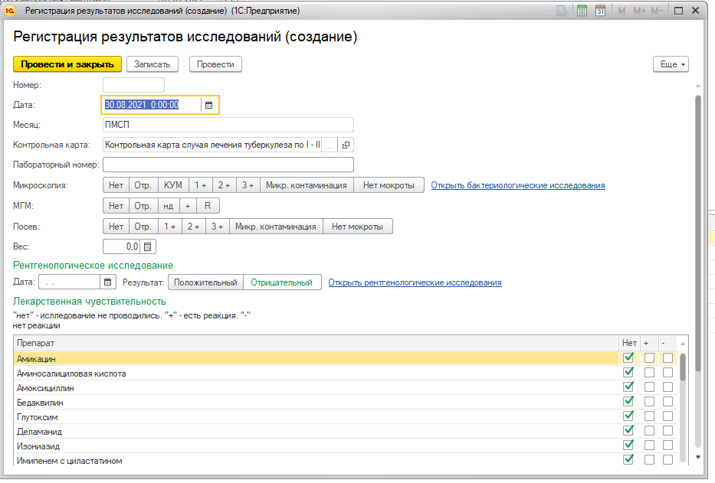
Рисунок 13. Регистрация результатов исследований
Далее заполняем вкладку «Интенсивная фаза» - нажимаем кнопку добавить, открывается окно «Назначение препаратов химиотерапии», заполняем дату назначения, препараты и дозу, после заполнения нажимаем кнопку «Провести и закрыть».
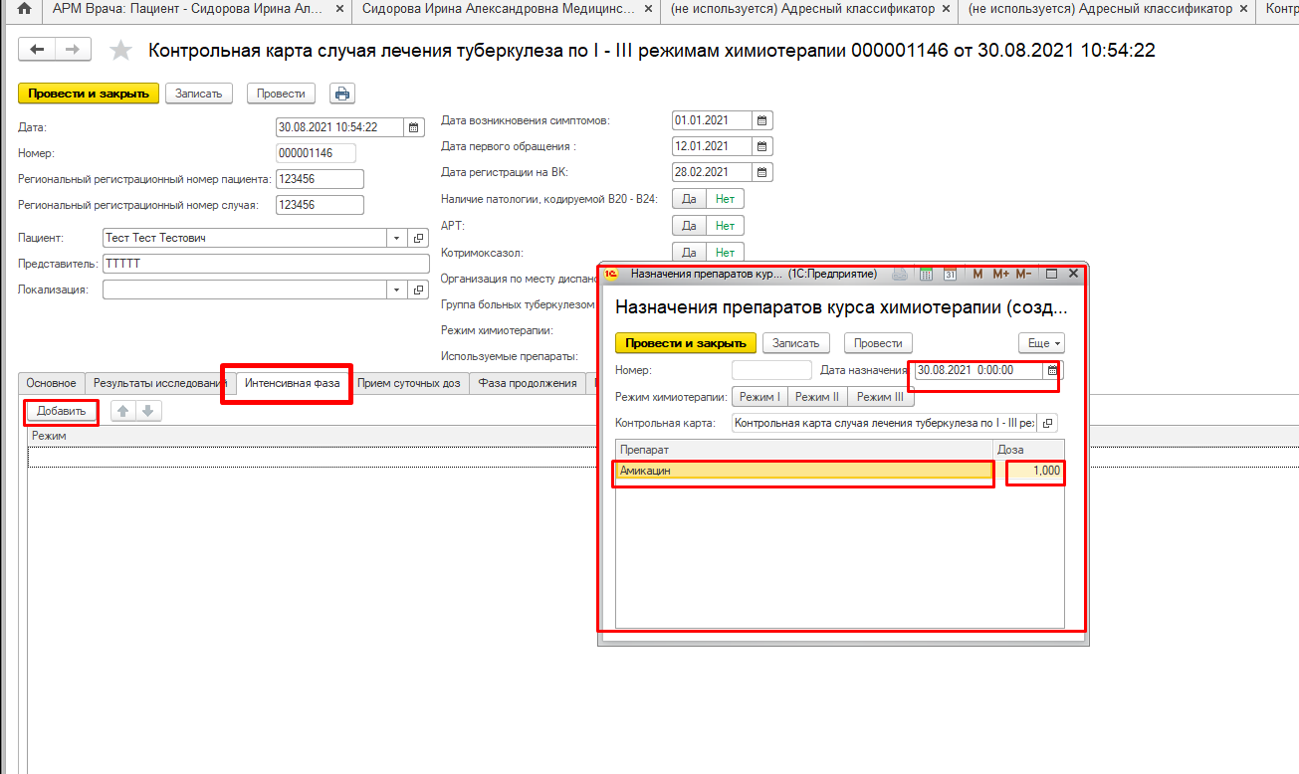
Рисунок 14. Заполнение вкладки «Интенсивная фаза
Переходим к заполнению вкладки «Прием суточных доз». Нажимаем кнопку «Добавить», выходит окно документа «Прием суточных доз препаратов курса химиотерапии», заполняем по кнопке добавить даты приема, указываем принята доза или пропущена, принята под контролем медперсонала или без контроля, после заполнения нажимаем кнопку «Провести и закрыть».
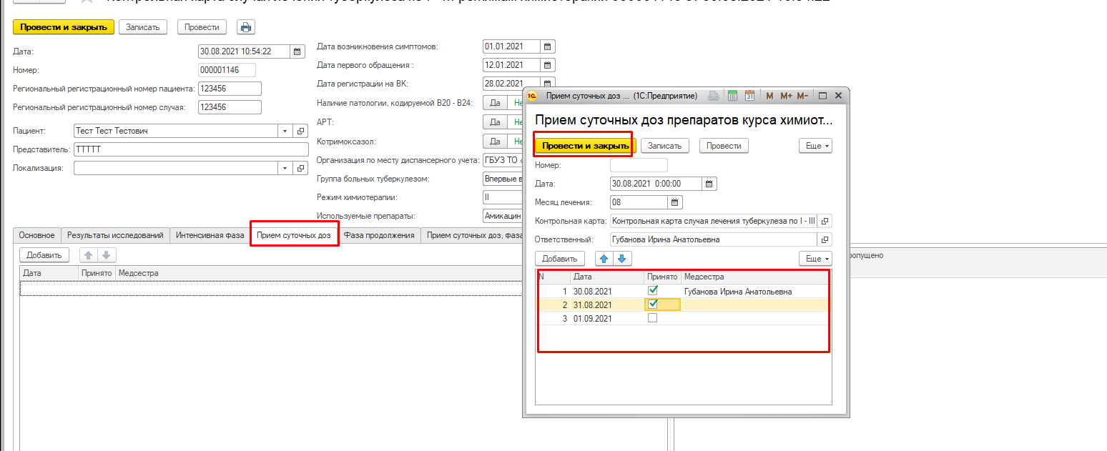
Рисунок 15. Заполнение суточных доз
Автоматически заполнилась правая часть подсчета принятых доз и пропусков.
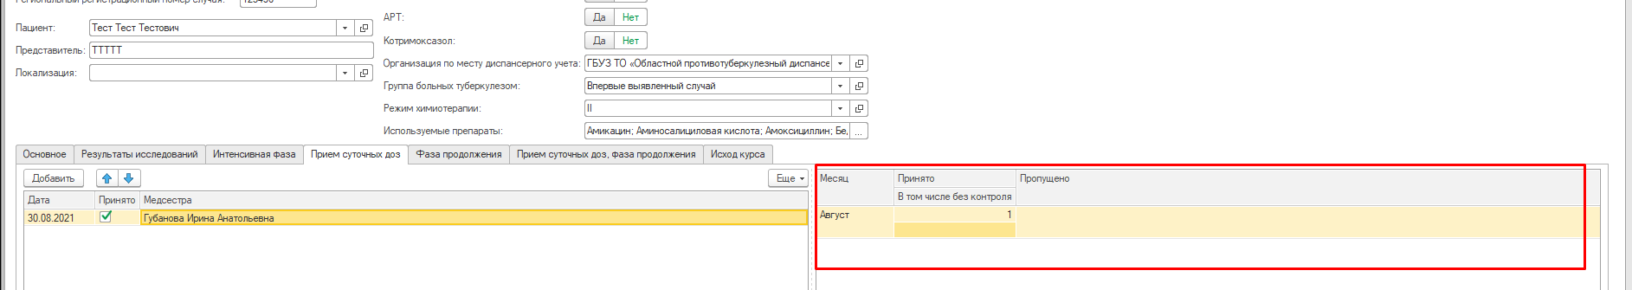
Рисунок 16. Автоматический подсчет доз приема и пропусков
Вкладки «Фаза продолжения» и «Прием суточных доз фаза продолжения» заполняются аналогично.Заполняем вкладку «Исход курса», поле исход выбираем из предложенных значений, ставим дату исхода, и нажимаем кнопку «Записать».
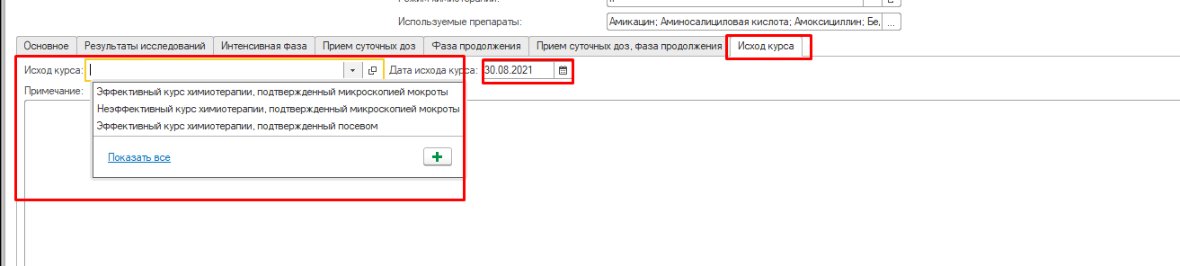
Рисунок 17. Исход курса химиотерапии
Заполненный документ можно «Провести» и вывести на «Печать».
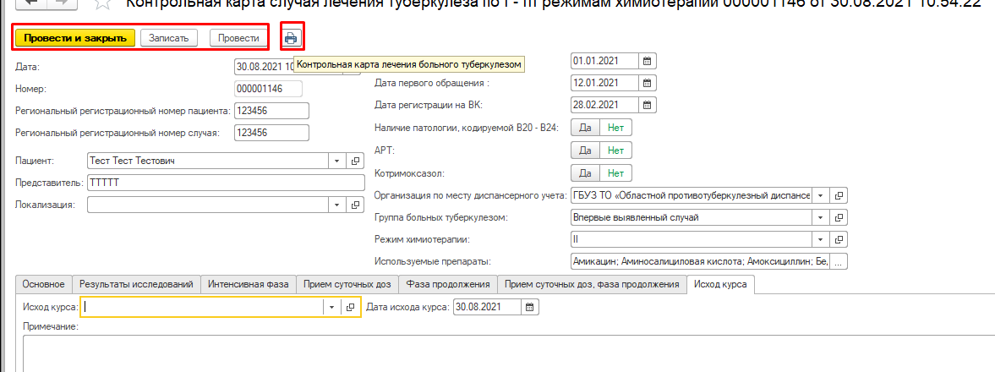
Рисунок 18. Сохранение документа
Печатную форму можно «Сохранить» в разных форматах файла, отредактировать и распечатать.

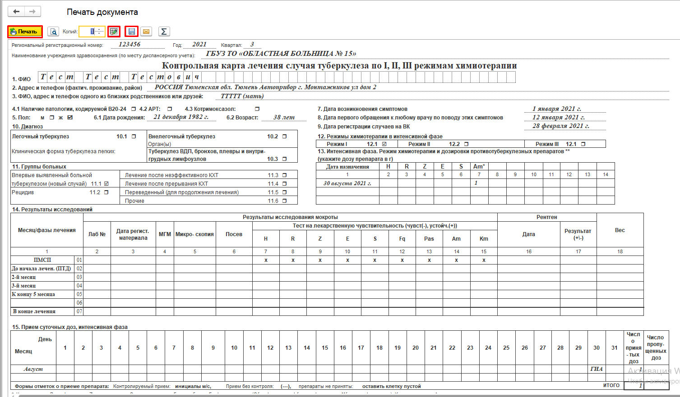
Рисунок 19. Печатная форма

